Консультация для родителей

«Веселая математика дома»
(Старший дошкольный возраст)

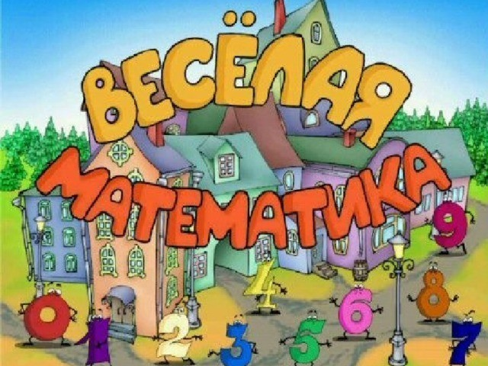
В старшем дошкольном возрасте интерес к математическим знаниям у детей становится более осознанным и устойчивым. Ребенок часто сам обращается с просьбой научить его считать дальше, решать задачи и примеры, узнавать цифры.
Поэтому в этот период особо важное значение приобретает дальнейшее развитие у детей навыков и умений учебной деятельности, способностей воспринимать и понимать познавательную задачу. Одновременно с закреплением, уточнением и углублением уже имеющихся у детей знаний, на шестом году жизни у них должно быть сформировано представление о числах первого десятка, умения считать в пределах 10, сравнивать смежные числа, различать и называть числа от 0 до 9, понимать отношения между частью и целым, независимость числа от величины, цвета и расположения элементов, составляющих множество, сравнивать с помощью условной меры величину протяженных, объем жидких и сыпучих веществ. Различать и называть новые геометрические фигуры (ромб, пирамиду, овал). У детей должны быть сформированы понятия о четырехугольнике и его признаках, умение ориентироваться в пространстве, двигаясь в заданном направлении и определять место нахождения предметов по отношению к себе и друг другу.
Дети старшего дошкольного возраста должны знать последовательность дней недели, уметь различать и называть время суток. Правильно пользоваться понятиями «сегодня», «завтра», «вчера».
Существенные изменения происходят у детей в области мышления: развивается способность анализировать, обобщать, делать выводы. Обосновывать свой выбор действия.
Для этого можно использовать мелкие предметы, природный материал (шишки, желуди). Широко используются картинки, иллюстрации, рисунки, силуэтные картинки животных, насекомых, птиц, фруктов и овощей.
Одной из самых ответственных задач в этот период является углубление знаний детей о числах и совершенствование умений счетной деятельности. Нужно использовать каждую возможность, когда детям можно задать вопрос: «Сколько?». Например, «сколько деревьев растет около нашего дома?», «Сколько автомобилей на стоянке?», «Сколько девочек и мальчиков на детской площадке?», «Принеси четыре тарелки, четыре вилки и столько же ложек. Сколько вилок ты принес? Почему ты принес четыре вилки?» и др.
Умение считать легко можно закрепить в играх, например, «Камешки», «Кто больше», «Рыболовы», «Положи столько же».
Большое значение в развитии представлений о числе имеет ознакомление детей с цифрами. Вначале следует ознакомить их с первыми пятью цифрами (1,2,3,4,5). Для этого нужно предложить детям поставить на стол отдельные игрушки, дети их считают и говорят, что их по одной: она кукла, один зайчик, одна рыбка, один мяч. Эти предметы можно записать знаком, он называется цифра. Повторить еще детям, что знак, который на письме обозначает количество предметов, звуков, движений, то есть какое-либо число, называется цифрой. Так число 1 на письме обозначается цифрой 1, затем предложить рассмотреть ее начертание, предложить детям написать ее в воздухе, выложить из палочек, обвести карандашом. На следующем занятии знакомим с цифрой 2. Так же, как и на первом занятии, дети сначала создают множества из двух элементов: две матрешки, два зайчика, а рядом с ними ставим цифру 2. Аналогично знакомим с цифрами 3,4,5. Остальные цифры дети усваивают одновременно с образованием числа и счета в пределах данного числа. Чтобы закрепить материал, можно предложить детям следующие игры: «Назови соседей», «Какое число пропущено», «Считай дальше». Для закрепления порядкового счета можно предложить игры «Который по порядку», «на котором месте, и др.
Детей шестого года жизни нужно ознакомить с арифметическими задачами. Прежде всего надо сформировать у него представление о том. Что такое арифметическая задача. Лучше это сделать на конкретном действии самого ребенка. Предложить поставить на полку 2 машины и 1 самолет. «А сейчас я кратко расскажу о том, что вы сделала Настя: Настя поставила на полку две машины и один самолет. А закончу свой рассказ вопросом: Сколько игрушек Настя поставила на полку? Вот такой маленький рассказ. В котором есть числа и который заканчивается вопросом, обязывающим нас узнать, сколько стало или сколько осталось, называется арифметической задачей. Итак, задача состоит из двух частей: 1-рассказ, в котором есть числа. Эта часть называется условием. Вторая часть задачи – вопрос, он всегда обязывает нас узнать количество. То есть ответить на вопрос «Сколько?». После того как дети научатся составлять задачи по наблюдаемым действиям и зрительно воспринимаемым картинкам, можно предложить им составить задачу без картинок. Опираясь только на личный опыт, память, представление, воображение. Очень важно. Чтобы в этих упражнениях, задачах отражались реальные явления, жизнь ребенка, окружающих.
В этом возрасте дети все чаще начинают сравнивать величины предметов по отдельным параметрам с помощью условной меры. Они способны оценивать величину предметов с точки зрения двух и трех измерений. Они сопоставляют предметы сначала по одному, потом по второму и третьему параметрах постепенно. («Какая полоска длиннее, а какая короче?», «Какая шире, а какая уже?», «Какой дом выше?», «Какай длиннее?», «Какой карандаш толще, какой тоньше?»). в этом возрасте надо сформировать у детей более точное понимание относительности величины. Оценка величины предмета зависит от того, с каким предметом его сравнивают. С этой целью можно провести интересные игры-загадки: «Угадай, кто выше ростом», «Чья коробочка», «Кто первый?» и др. Очень полезны упражнения, требующие от детей проявления смекалки, сообразительности. Например, предлагаем найти в ряду предметов место пропущенного или найти лишний предмет в упорядоченной группе. Игра «Чьи башмаки?». Ребенок рассматривает и на глаз оценивает величину предметов: рост детей и величину башмаков. После этого он подбирает обувь каждому ребенку по размеру. Нужно обращать внимание на правильность и точность употребления слов-терминов, характеризующих величину. Величина предмета все чаще оценивается числом, количеством условных мер. Это создает у детей благоприятные предпосылки для установления в дальнейшем связи между счетом и измерением.
В этом возрасте продолжается работа по закреплению знаний о форме предметов и ознакомлению с некоторыми новыми геометрическими фигурами: овалом, ромбом. Постепенно подводим детей к обобщающему понятию – четырехугольник. Вся работа строится на основе сравнения, противопоставления геометрических фигур и нахождения сходства и отличия в различных моделях. Сначала сравниваем по две, а потом по три и даже четыре фигуры между собой: квадрат, прямоугольник, треугольник и ромб. Большое внимание уделяется сравнению предметов разной формы. Используя при этом геометрическую фигуру в качестве образца – эталона. Именно в этом возрасте надо сформировать умение полно и расчлененно воспринимать особенности предметов, научить способам анализа их формы, понять сравнительно сложные связи и отношения между предметами. Дети этого возраста особенно положительно относятся к таким приемам обучения, как соревнование, составление и отгадывание загадок, поиск предметов и др. Надо способствовать развитию творческой активности детей. Которая наилучшим образом проявляется и развивается в играх такого типа: «Найди такой же узор», «Найди на ощупь», «Фигурки из цветной мозаики».
Дети должны уметь хорошо ориентироваться в окружающем пространстве от себя и от любого предмета. Важную роль в формировании знаний о пространстве играют экскурсии, прогулки, подвижные игры и различные упражнения в процессе бытовой деятельности. Особое значение следует уделять обучению детей ориентироваться на листе бумаги. При выполнении заданий нужно обращать внимание на употребление детьми специальных слов, обозначающих пространственные отношения между предметами, направления, расстояния. Например: впереди, сзади. Слева, справа, между, сбоку, прямо, наверху, под скамейкой, между деревьями и др.
В этом возрасте продолжается работа по углублению знаний детей о времени. Возрастные возможности ребенка дают основание в играх. Беседах, занятиях все чаще опираться на естественные природные признаки, позволяющие ему ориентироваться во времени. Дети должны понимать и правильно употреблять такие слова, как часто-редко, полдень-полночь, на рассвете, в сумерки, знать последовательность времен года (весна, лето, осень, зима). Различать их по характерным признакам, последовательно называть дни недели, знать их количество в одной неделе. Дети должны в общих чертах определять скорость действий: быстро-медленно; последовательность событий: было, есть, будет. Для закрепления знаний о времени можно использовать беседы по картинам: «Утро в сосновом бору» И. Шишкина, «Утро» С. Чуйкова, «Последний луч» Н. Ромадина и др. предложить самостоятельно решить задачи: «одни рыбаки пошли к речке с наступлением сумерек, а другие – в полночь. Кто из них пошел к речке раньше?». «Даша пошла с папой в зоопарк в полдень, а Олег вечером. Кто из них пошел в зоопарк раньше? Кто позднее?».
Таким образом, на протяжении шестого года жизни у детей можно сформировать достаточно глубокие, осознанные знания о числе, счете, форме. Величине, пространстве и времени. В процессе формирования элементарных математических представлений большое внимание должно быть уделено развитию у детей внимания и памяти. Особенно важно в этом возрасте развивать у детей мышление и речь. Учить детей не только рассказывать, что они делали, но и объяснять, как они это делали, доказывать, почему они думают. Что делать надо именно так, а не иначе

